Presseinformation

Bewährte Expertise für sichere Medizinprodukte

Stuttgart, 18. Januar 2024: Auf der Pharmapack in Paris zeigt Trelleborg Healthcare & Medical am 24. und 25. Januar seine umfassenden Kompetenzen bei der Entwicklung und Herstellung von kundenspezifischen Polymerlösungen für die Medizinbranche. Auf Stand FA68 in Halle 7.2 sehen Besucher neue Dichtungen und Produkte für das Fluid-Handling und pharmazeutische Verpackungen. Darüber hinaus werden Systeme zur präzisen Verabreichung von Medikamenten vorgestellt.

Auf der diesjährigen Pharmapack in Paris präsentiert Trelleborg Healthcare Medical unter anderem Kombinationsprodukte, bei denen ein Medizinprodukt einen aktiven pharmazeutischen Wirkstoff (API) enthält. Diese Art der medizinischen Behandlung gewinnt aufgrund der sehr exakten Wirkstoff-Dosierung und der Verringerung von Nebenwirkungen außerhalb der betroffenen Stelle immer weiter an Bedeutung.
Das Verfahren eignet sich ideal für die Herstellung von entzündungshemmenden Implantaten und Hautpflastern zur Schmerzlinderung oder für die Behandlung von beispielsweise Augenkrankheiten. Die Exponate auf dem Trelleborg-Stand verdeutlichen die Expertise im gesamten Entwicklungs-, Herstellungs- und Montageprozess von Kombinationsprodukten. Einschließlich einer Silikonmatrix in Kombination mit einem oder auch mehreren APIs.
iCast™ verkürzt Zeitspanne zwischen Konzept und Produktion
Besucher erleben auf der Pharmapack auch die Vorteile des einzigartigen digitalen iCast™ LSR-Herstellungsverfahrens. Mit iCast™ sind keine Investitionen in Werkzeuge erforderlich. Trelleborg bietet Herstellern damit eine kosteneffiziente Lösung, Produktvarianten zu entwickeln und verschiedene Designkonzepte auszuprobieren, bevor in die Serienproduktion investiert wird. Die Zeitspanne zwischen Konzept und der Herstellung von Prototypen verkürzt sich so von typischerweise viereinhalb Monaten auf maximal drei Wochen. Trelleborg Healthcare & Medical unterstützt damit Kunden, dem Druck der sich rasch verändernden Märkte gerecht zu werden. Eine schnelle Einführung neuer Produkte und die stetige Optimierung und Weiterentwicklung ist unverlässlich.

Hand in Hand vom Konzept zum Produkt
Jean-Marie Gury, Business Development Manager Healthcare & Medical Europe, erklärt: "Trelleborg begleitet seine Kunden partnerschaftlich vom ersten Konzept bis zum marktfähigen Produkt und darüber hinaus. Wir finden gemeinsam ein geeignetes Material – sei es für anwendungsspezifische Schläuche, Flüssigsilikonkautschuk (LSR) oder thermoplastische Spritzgussformteile sowie Mehrkomponentenprodukte.“
Im hochinnovativen Medizinmarkt investiert Trelleborg Healthcare & Medical intensiv in Research & Development und betreibt weltweit acht Kompetenzzentren, darunter eines in Stuttgart. Die Kunden profitieren von umfassender Expertise bei der Auswahl von Werkstoffen, der Gestaltung des Produktdesigns sowie bei der Entwicklung des Fertigungsprozesses für Komponenten oder Baugruppen für medizinische Geräte. Gury erklärt weiter: „In unserem Innovation Center in Plymouth im US-Bundesstaat Minnesota setzen wir zum Beispiel hochmoderne Technologien ein, um die Produktentwicklung von medizinischen und pharmazeutischen Komponenten zu unterstützen. Wir testen und produzieren innerhalb kürzester Zeit mehrere Designiterationen, um die Marktreife unserer kundenspezifischen Produkte zu beschleunigen.“
Weitere Presseinformationen finden Sie hier: LINK
Weitere Informationen zu den Produkten von Trelleborg Healthcare Medical finden Sie hier: https://www.trelleborg.com/en/healthcare

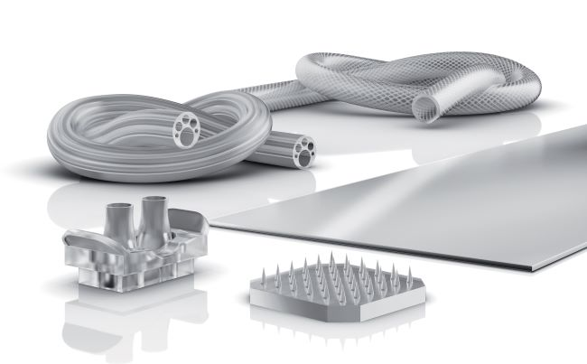
Pressebild:

Bildtext: Auf der Pharmapack 2024 präsentiert Trelleborg Healthcare & Medical die gesamte Bandbreite seines Entwicklungs- und Fertigungs-Know-hows. Neben einzigartigen integrierten Lösungen und dem digitalen Fertigungsverfahren iCast™ LSR sind anwendungsspezifische Schläuche, LSR-Produkte und Mikroteile für medizintechnische Anwendungen zu sehen. Foto: Trelleborg Healthcare & Medical

Pressekontakt

Natalie Hesping
Marketing Communications & PR Manager
Trelleborg Sealing Solutions Germany GmbH
Telefon: +49 711 78 64 780
E-Mail: Natalie.Hesping@trelleborg.com

Philipp Lubos
PR-Berater
Agas Verlag und Agentur
Paulstr. 3d
85737 Ismaning
Telefon: +49 171 172 2344
E-Mail: pressemeldung@agas-consulting.com

Über Trelleborg Healthcare & Medical
Trelleborg Healthcare & Medical unterstützt Pharma- und Medizinproduktehersteller die Lebensqualität von Patienten zu verbessern. Entscheidend sind dabei strategische Partnerschaften mit Kunden, um innovative und zuverlässige technische Polymerlösungen für anspruchsvolle medizinische, biotechnologische und pharmazeutische Anwendungen zu entwickeln. Das Unternehmen arbeitet als eine einzige globale Quelle, unterstützt durch das Fachwissen eines weltweiten Entwicklungs- und Produktionsnetzwerks, mit seinen Kunden in allen Entwicklungsstadien zusammen, vom Konzept bis zur Serienproduktion, und bietet optimale Lösungen für die Herausforderungen polymerbasierter medizinischer Anwendungen. Das Unternehmen bündelt Schlüsselbereiche der gesamten Trelleborg Gruppe und bietet so eine engagierte und fokussierte Ressource für die Gesundheits- und Medizinbranche. Trelleborg Healthcare & Medical ist stolz darauf, die weltweit führenden Pharma- und Medizintechnikunternehmen mit umfangreichem Wissen, Ressourcen und einer Verpflichtung zu Spitzenleistungen zu unterstützen. https://www.trelleborg.com/healthcare

Über die Trelleborg Gruppe

Trelleborg ist weltweit führend in der Entwicklung von Polymerlösungen, die kritische Anwendungen in anspruchsvollen Umgebungen dichten, dämpfen und schützen. Unsere innovativen Lösungen tragen zu einer beschleunigten und nachhaltigen Entwicklung unserer Kunden bei. Die Trelleborg Gruppe ist in ca. 40 Ländern vertreten und erzielte 2022 einen Jahresumsatz von rund 30 Milliarden SEK (2,83 Milliarden Euro, 2,98 Milliarden USD) Sie umfasst zwei Geschäftsbereiche: Trelleborg Industrial Solutions und Trelleborg Sealing Solutions. Die Trelleborg-Aktie wird seit 1964 an der Stockholmer Börse gehandelt und ist an der Nasdaq Stockholm, Large Cap, notiert. ​www.trelleborg.com

